附件

各角色填报流程及教职工填报参考模板

**一、填报流程**

（一）教师个人填报

1.学术论文

学术论文正式发表—登录科研管理系统查看有无知网论文推送—无推送自行新增论文并提交/有推送按填报要求补充论文信息及相关附件并提交—科研秘书初审—科技处终审

2. 学术著作

学术著作正式出版—登录科研管理系统新增著作—上传相关附件材料并提交—科研秘书初审—科技处终审

注：研究报告、艺术作品、参加会议填报流程同学术著作流程

（二）科研秘书填报

1.主办会议、学术讲座

主办会议或举办学术讲座—登录科研管理系统在学术交流版块中进行新增并提交—科技处终审

（三）机构负责人填报

1.研究机构

研究机构获立项—科技处开通机构负责人研究机构权限—机构负责人登录科研管理系统在研究机构中新增人员等信息并提交—科技处终审

**二、常用操作**

（一）登录操作步骤

1．浏览器中打开江苏开放大学官网科技处首页

2．点击科技处网页中“科研管理系统”

3．已经登陆OA的直接跳转至系统，未登录OA的输入OA用户名及密码

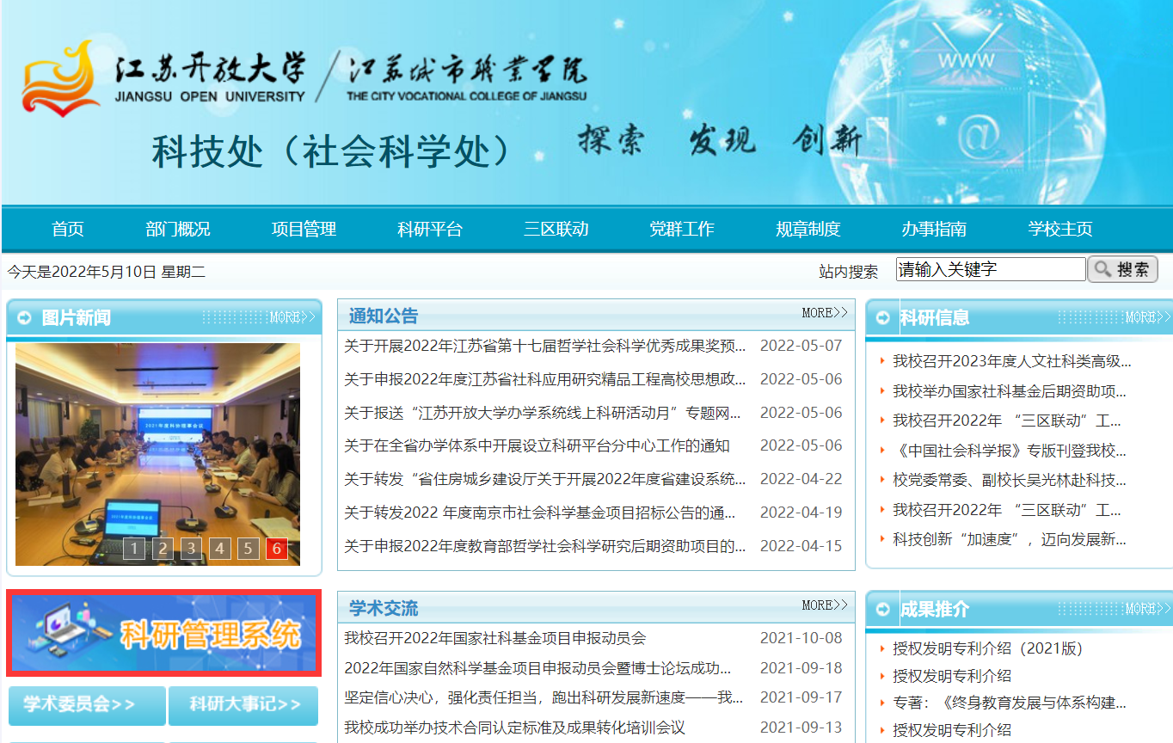

（二）修改个人资料

1．点击首页面右上角姓名，在下拉菜单中点击“个人资料”

2．完善/修改个人信息后，点击保存

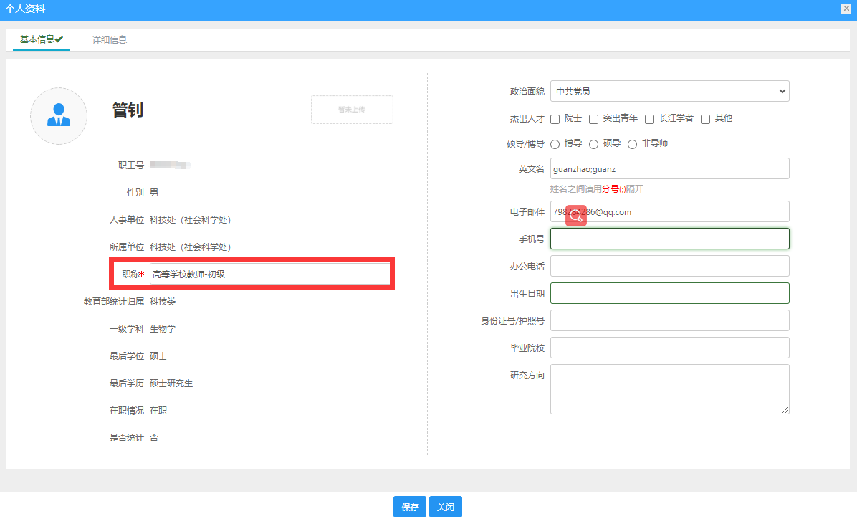

（三）界面功能介绍

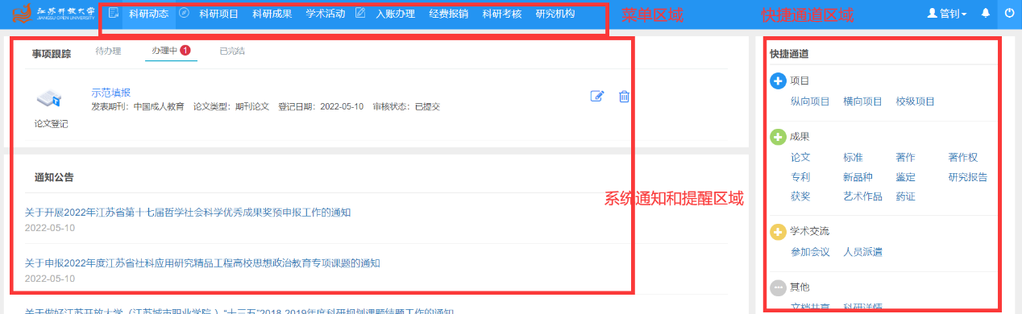

　　1．菜单区域：

　　菜单区域显示“科研动态”、“科研项目”、“科研成果”、“学术活动”、“入账办理”、“经费报销”、“科研考核”、“研究机构”六大业务模块。单击某一个菜单会展开其子菜单，只有单击其子菜单才能够进入相应科研业务的展示页面

　　2．系统提醒与通知区域

　　该区域主要展示系统的提醒消息与科研相关的通知公告等内容，以便科研人员随时掌握科研的动态

　　3．快捷通道区域

　　该区域提供登记论文、著作等信息的快捷入口，另外下载专区可以下载学校上传的文件，科研详情可查看本账号下所有的科研信息，您可直接点击相关链接快速进入对应页面

**三、成果填报**

（一）以“填报论文”为例，具体操作如下：

　　1．点击菜单区域的“科研成果”进入成果列表或点击右侧的快捷通道区域的“论文”

　　2．选择您要登记的成果类型，如“论文”

3．进入新增页面，根据流程提示，完成论文新增

